
เฉลยใบงานที่ 48 เรื่อง การหาความจุของทรงสี่เหลี่ยมมุมฉาก
ได้__________คะแนน
คะแนนเต็ม 10 คะแนน
วันที่________เดือน_______________พ.ศ.___________
ชื่อ_____________________________เลขที่______ชั้น__________

แสดงวิธีหาความจุของทรงสี่เหลี่ยมมุมฉาก (ข้อละ 2 คะแนน)

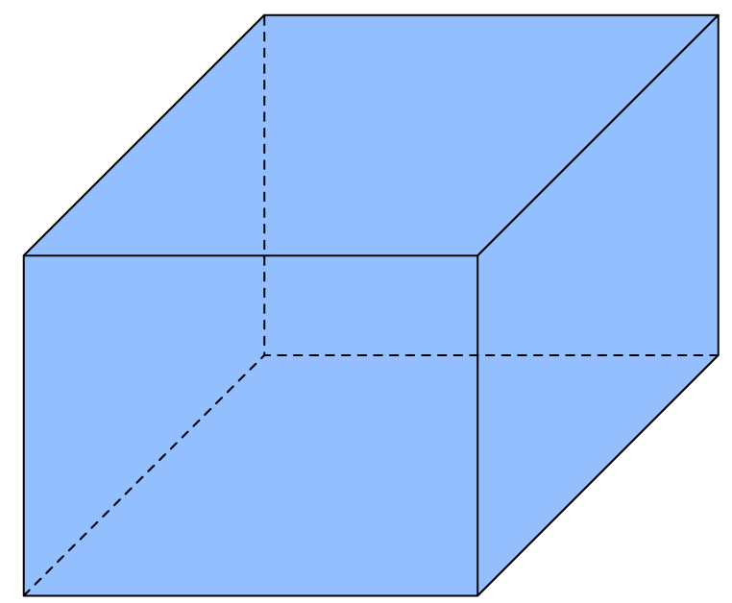
1. 2.
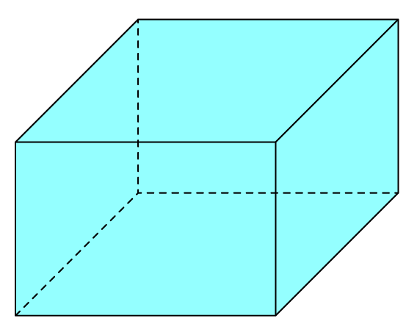
3 หน่วย
2 หน่วย

3 หน่วย
2 หน่วย
3 หน่วย
4 หน่วย

วิธีทำ ความจุของทรงสี่เหลี่ยมมุมฉาก วิธีทำ ความจุของทรงสี่เหลี่ยมมุมฉาก
= ความกว้าง × ความยาว × ความสูง = ความกว้าง × ความยาว × ความสูง
= 2 × 3 × 2 ลูกบาศก์หน่วย = 3 × 4 × 3 ลูกบาศก์หน่วย
= 12 ลูกบาศก์หน่วย = 36 ลูกบาศก์หน่วย
ตอบ ๑๒ ลูกบาศก์หน่วย ตอบ ๓๖ ลูกบาศก์หน่วย

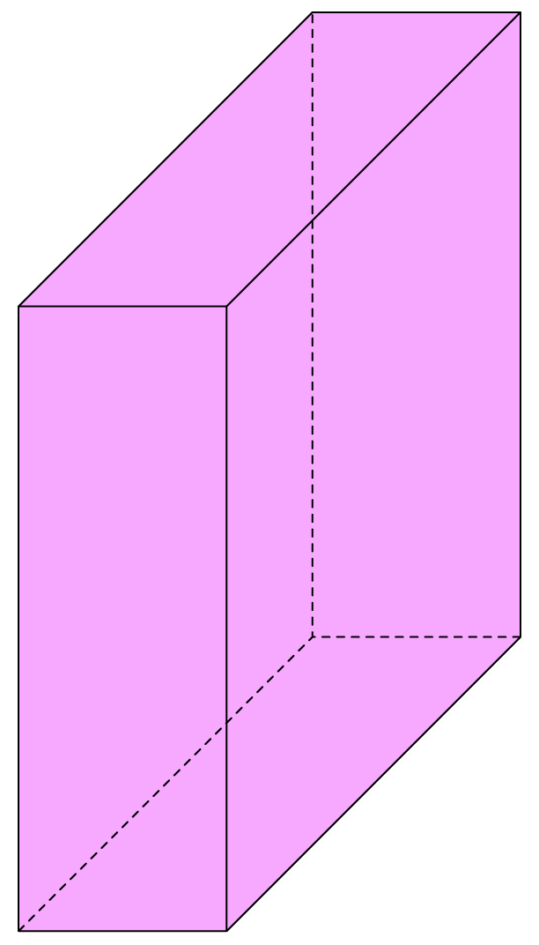
3. 4.

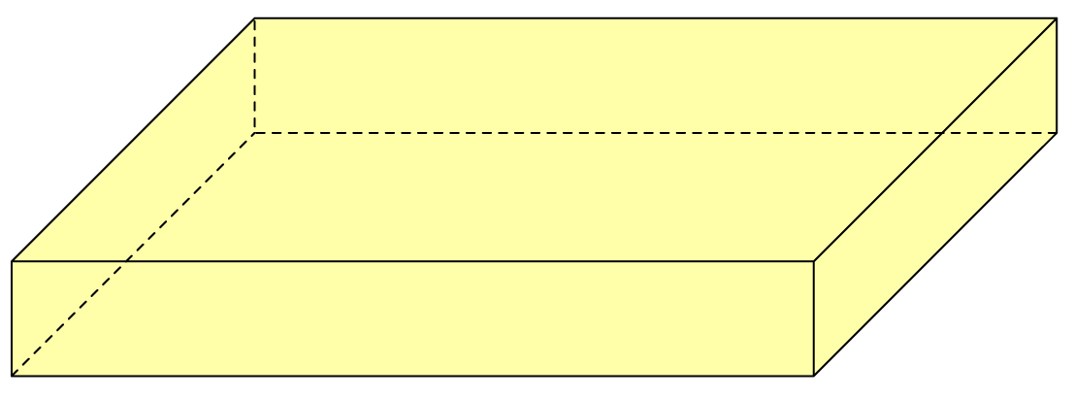
1 หน่วย
6 หน่วย
3 หน่วย

7 หน่วย

4 หน่วย

2 หน่วย

วิธีทำ ความจุของทรงสี่เหลี่ยมมุมฉาก วิธีทำ ความจุของทรงสี่เหลี่ยมมุมฉาก
= ความกว้าง × ความยาว × ความสูง = ความกว้าง × ความยาว × ความสูง
= 2 × 4 × 6 ลูกบาศก์หน่วย = 3 × 7 × 1 ลูกบาศก์หน่วย
= 48 ลูกบาศก์หน่วย = 21 ลูกบาศก์หน่วย
ตอบ ๔๘ ลูกบาศก์หน่วย ตอบ ๒๑ ลูกบาศก์หน่วย

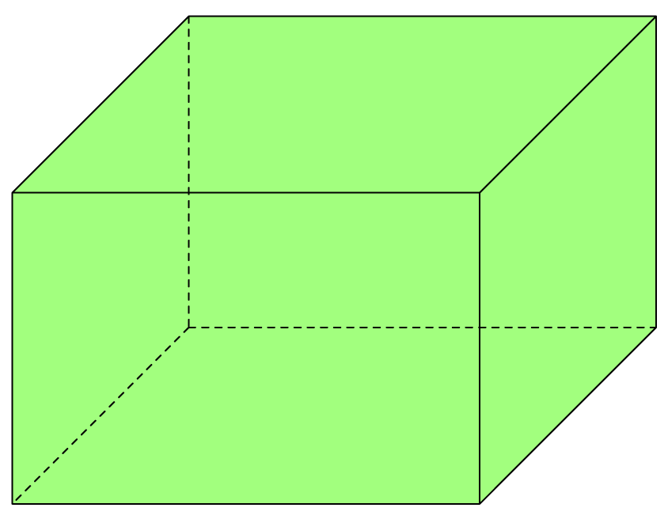
5.
8 ซม.
15 ซม.
10 ซม.
วิธีทำ ความจุของทรงสี่เหลี่ยมมุมฉาก
= ความกว้าง × ความยาว × ความสูง
= 8 × 15 × 10 ลูกบาศก์เซนติเมตร
= 1,200 ลูกบาศก์เซนติเมตร
ตอบ ๑,๒๐๐ ลูกบาศก์เซนติเมตร

